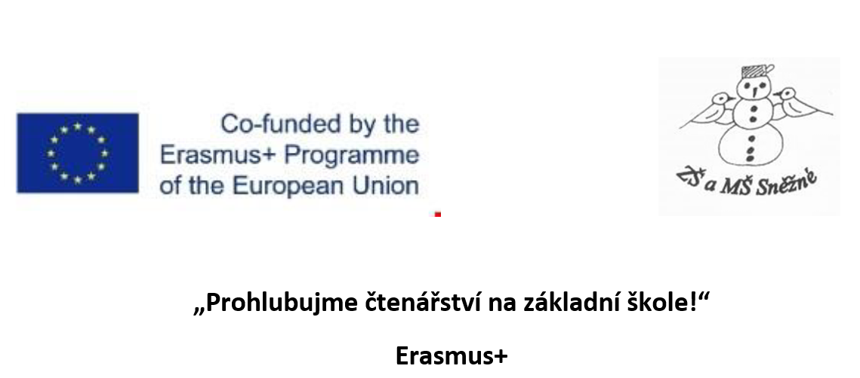

Eduard Petiška
Čtení o sv. Ludmile, Václavovi a Vojtěchovi
PETIŠKA, Eduard. Čtení o sv. Ludmile, Václavovi a Vojtěchovi. Kostelní Vydří: Karmelitánské nakladatelství, 2007. ISBN 978-80-7195-100-1.
Vyber si jednu ze tří kapitol a vypracuj k ní tyto úkoly:
Četl/a jsem legendu o sv. …………………………………………………. .
O této světici/tomto světci jsem se dozvěděl, že …………………………………………………………………………………
…………………………………………………………………………………………………………………………………………………………….
…………………………………………………………………………………………………………………………………….………………………
Na celém příběhu mě nejvíc zaujalo, že ……..……………………………………………………………………………………….
…………………………………………………………………………………………………………………………………………………………….
…………………………………………………………………………………………………………………………………………………………….
Tato světice/tento světec zemřel/a tak, že …………………………………………………………………………………………..
…………………………………………………………………………………………………………………………………………………………….
…………………………………………………………………………………………………………………………………………………………….
Tato světice/tento světec vykonal/a tyto zázraky: ……………………………………………………………………………….
…………………………………………………………………………………………………………………………………………………………....
…………………………………………………………………………………………………………………………………………………………....
…………………………………………………………………………………………………………………………………………………………....
Takto si tuto světici/tohoto světce představuji:
(tvoje ilustrace)

